Nama :

1. Nurul Maliya ( 1310651113)
2. Dewi Ratnasari (1310651144)
3. Cerita dari film

Bercerita tentang seorang programmer muda bernama elliot bekerja sebagai cyber di suatu perusahaan. Berperan sebagai orang biasa pada siang hari dan malam hari berperan sebagai hacker genius. Elliot bertemu dengan seorang pemimpin grup hacker yang mengajaknya bergabung untuk menghancurkan perusahaan dimana tempat ia bekerja.

1. Screenshoot gambar yang terkait dengan keamanan computer

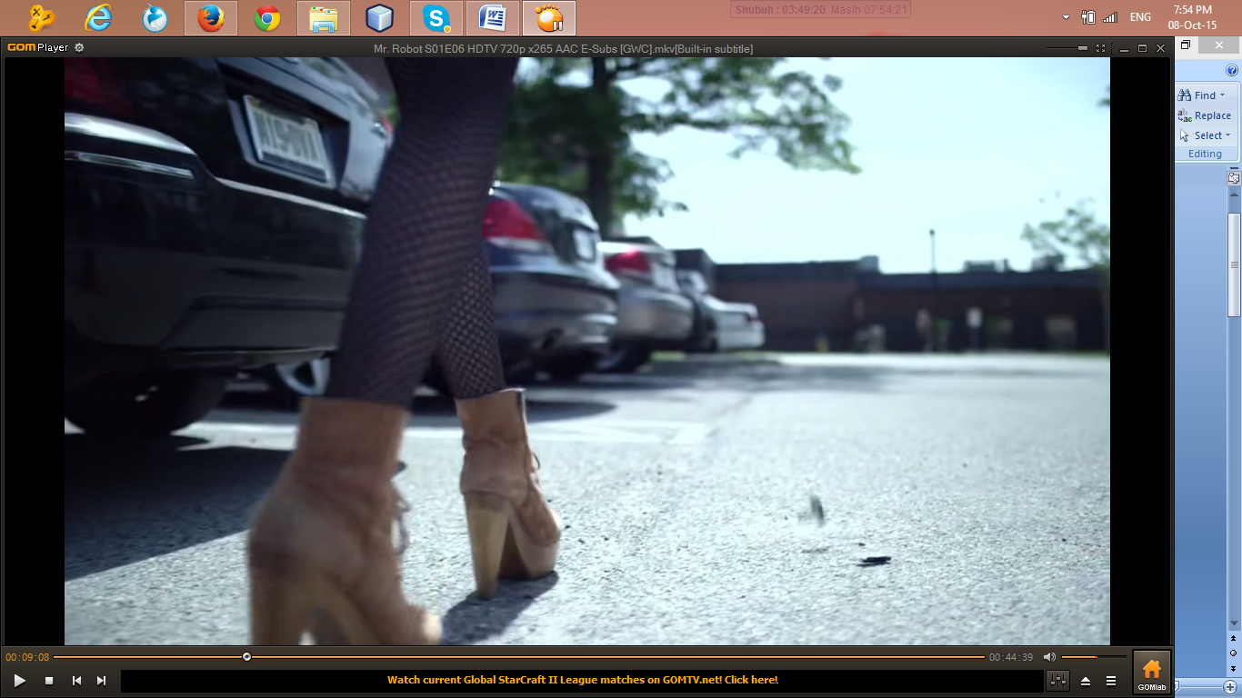

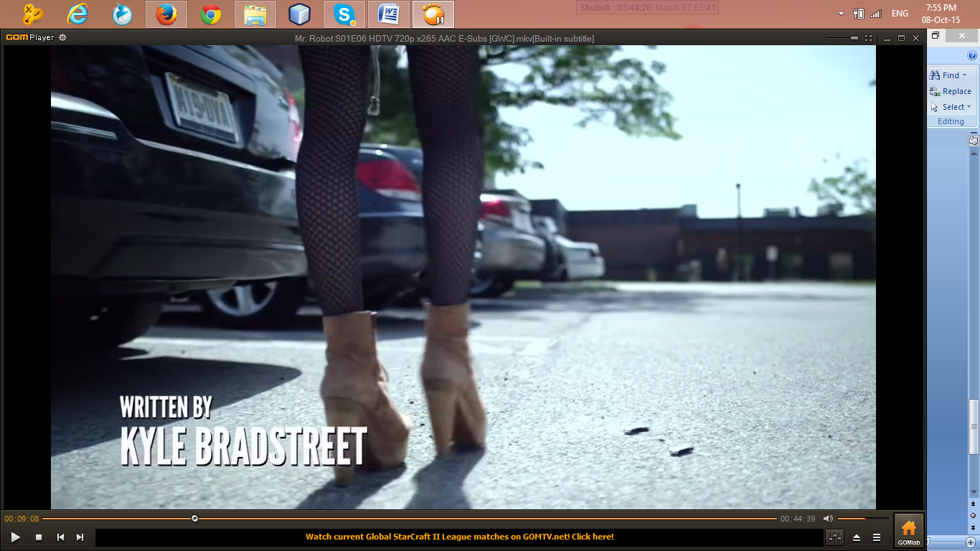

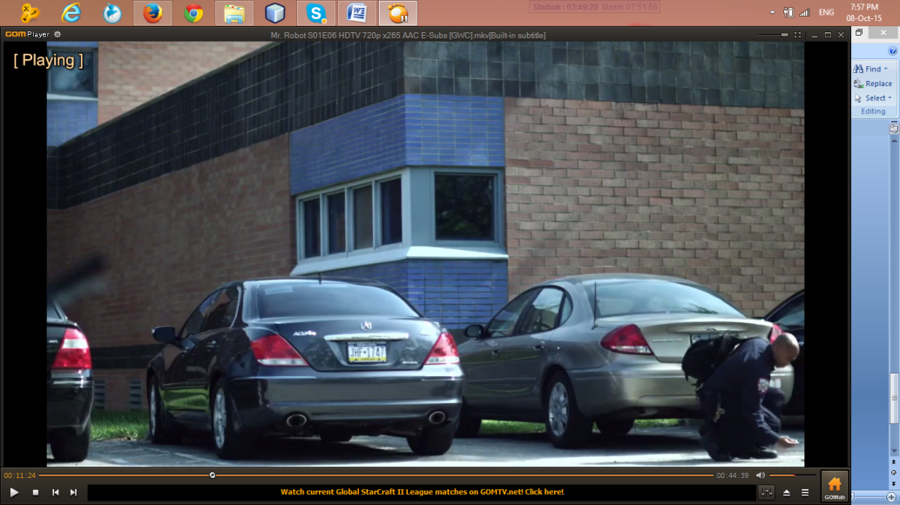

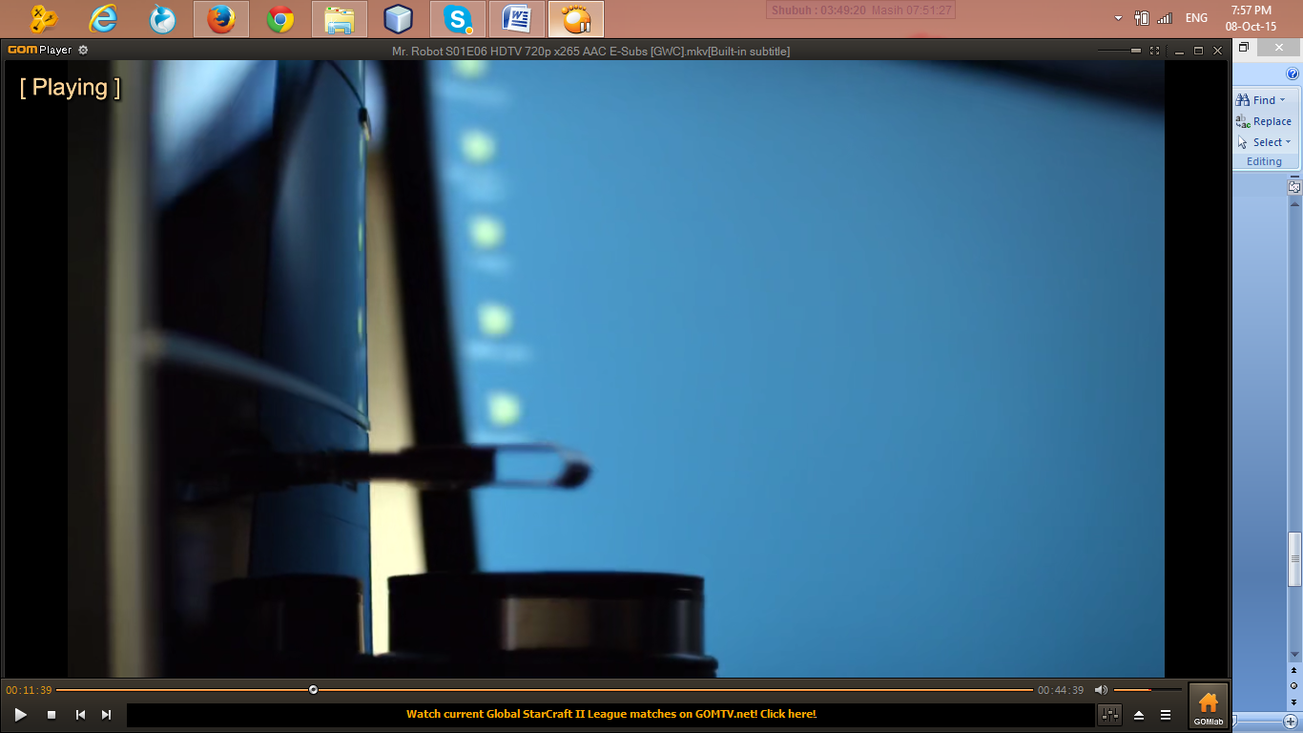

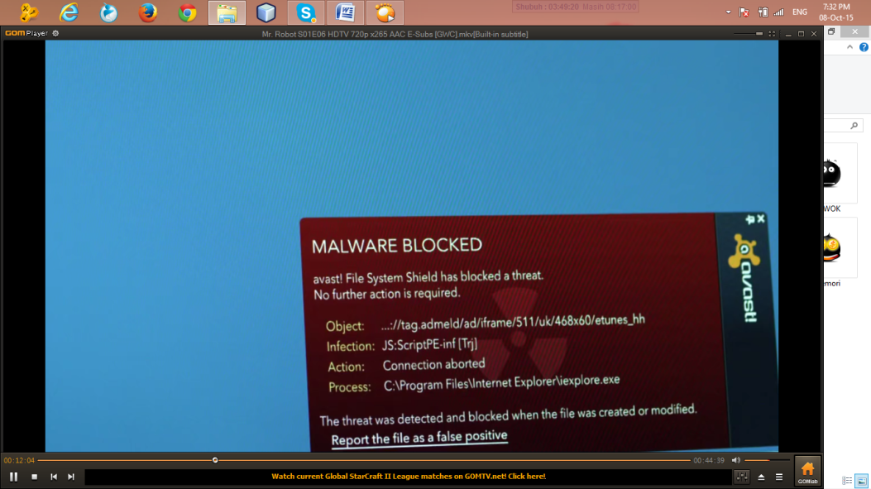

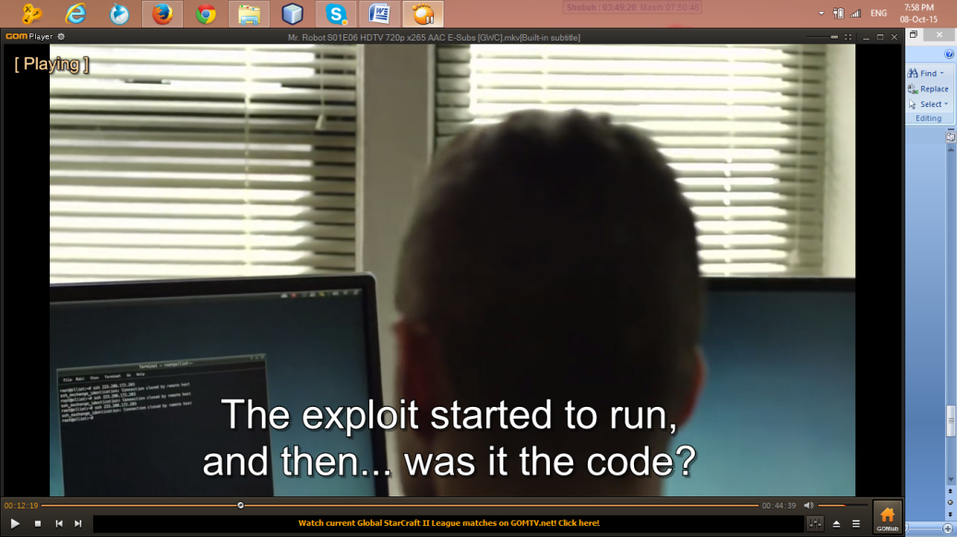

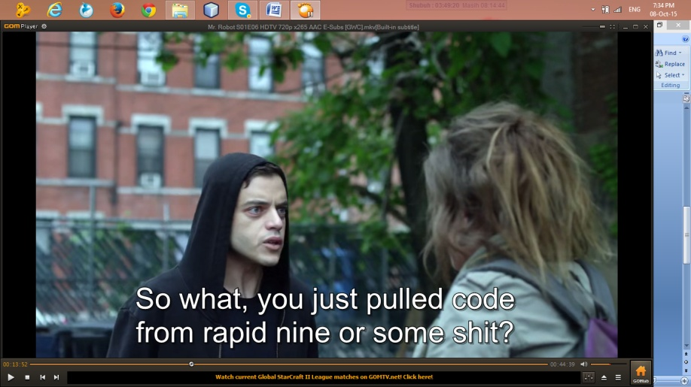

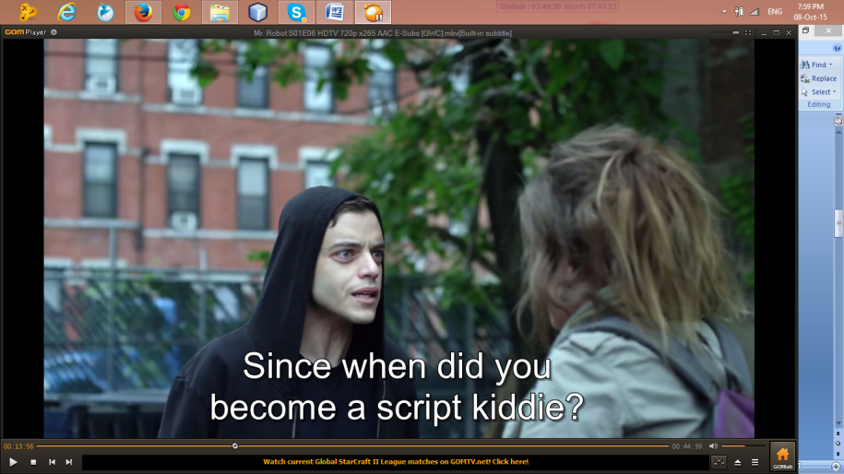

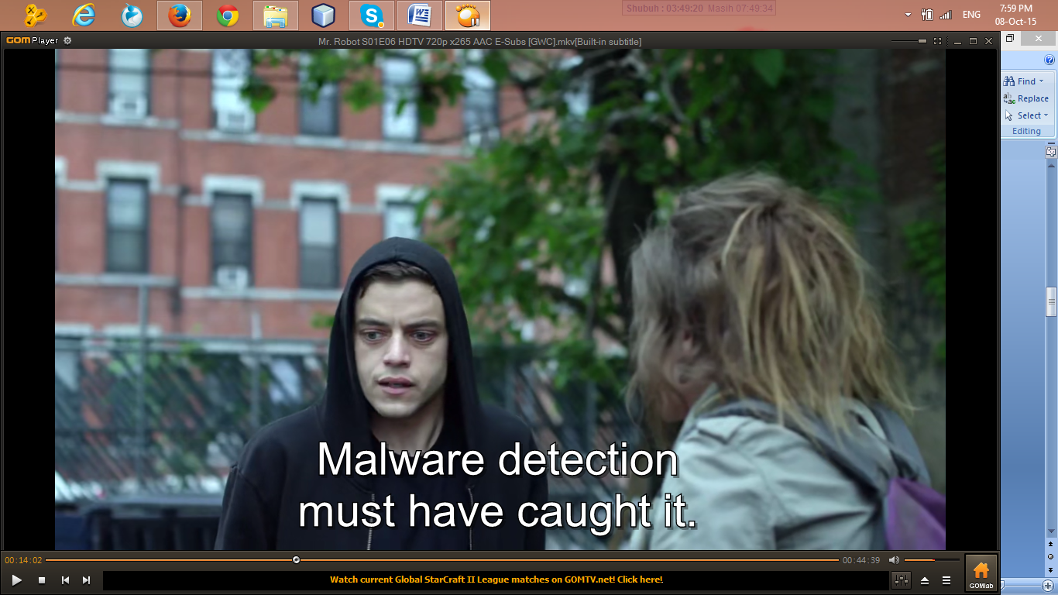

Pencurian data atau pengalihan jaringan melalui flashdisk.

1. Gambaran anda tentang bidang keamanan computer

**Keamanan komputer** suatu [keamanan informasi](https://id.wikipedia.org/wiki/Keamanan_informasi) yang diterapkan pada [komputer](https://id.wikipedia.org/wiki/Komputer). Sasaran keamanan komputer sebagai perlindungan informasi terhadap pencurian atau hacker, atau pemeliharaan ketersediaan.